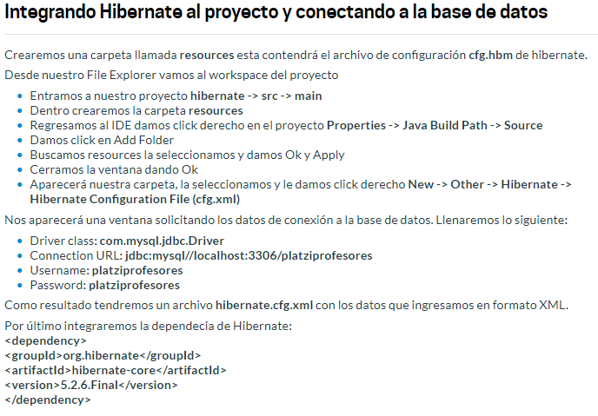

* Ir al **workspace** de mi proyecto

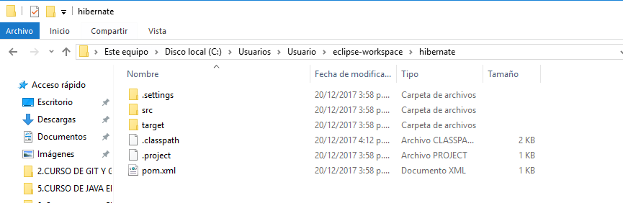

* Abrir carpeta **src**

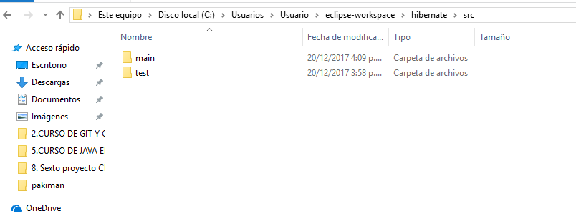

* Ingresar a **main**

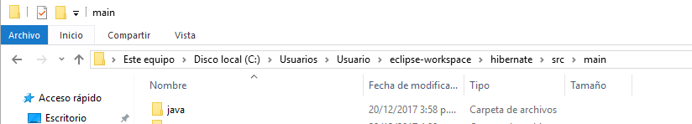

* Dentro de la carpeta **main** crear la carpeta **resources**  al nivel de la carpeta java

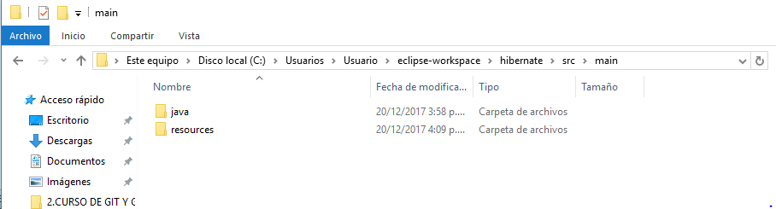

* Dentro de la carpeta **resources** crear el archivo de configuración.

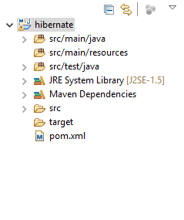

* Dar click derecho y elegir la opción **new,** luego dar la opción **other,** y **Hibernate**

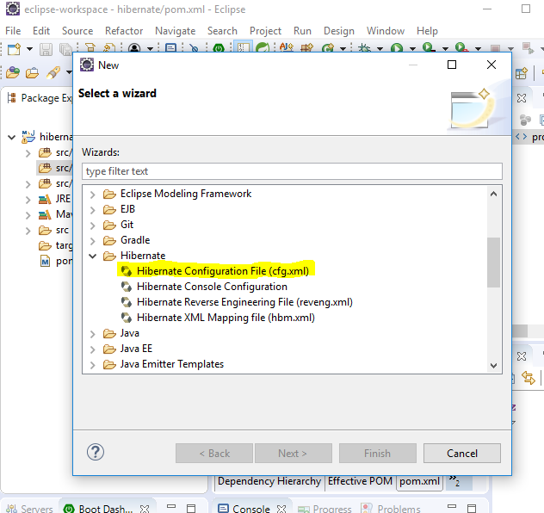

* Llenar los campos de la base de datos

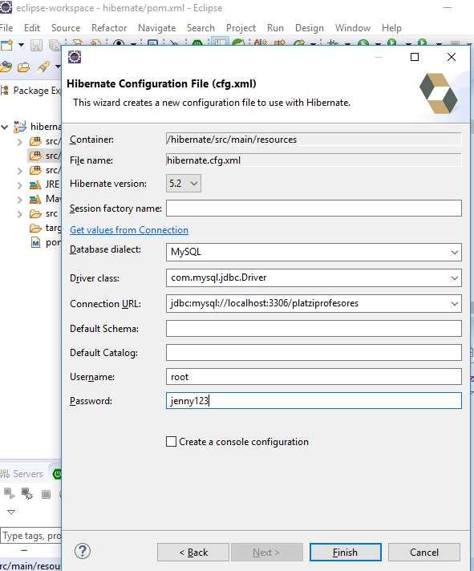

* Abrir el archivo de configuración de bd y agregarle una nueva propiedad para que en la consola se muestren los resultados de los querys.

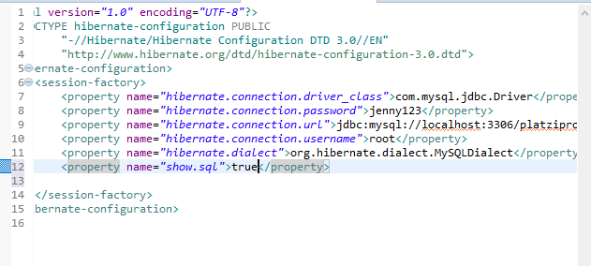

* Colocar un plugin sobre el archivo pom.xml

**NOTA: UN PLUGIN NOS AYUDA A CREAR PLANTILLAS O TENER OPCIONES SOBRE EL ID.**

**LA DEPENDENCIA NOS VA AYUDAR A TRABAJAR SOBRE EL CODIGO**

Ir a la página <http://mvnrepository.com>

Buscar hibernate core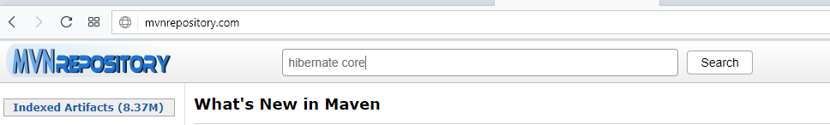

Elegir Core Hibernate O / RM Funtionality

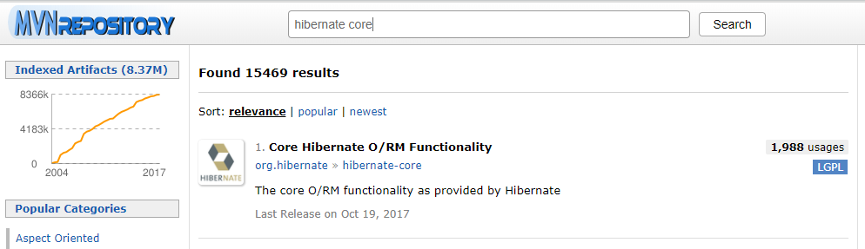

Elegir 5.2.6 no una versión muy reciente ya que no es estable

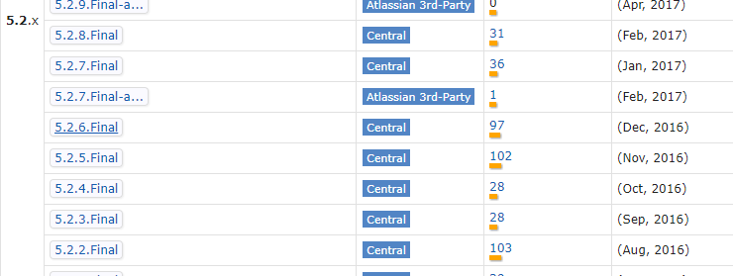

Copiar esa dependencia

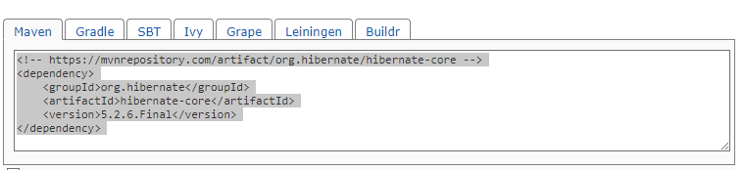

En el archivo pom.xml

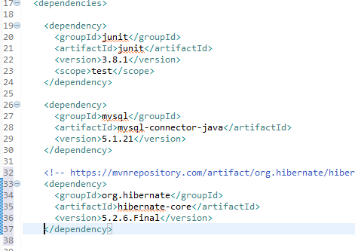

# ESPECIFICACIONES DEL ARCHIVO DE CONFIGURACION DE BASES DE DATOS

hibernate.cfg.xml

La información que contiene es la siguiente:

* Propiedades de configuración.
* Las clases que se quieren mapear.

El fichero tiene la siguiente estructura:

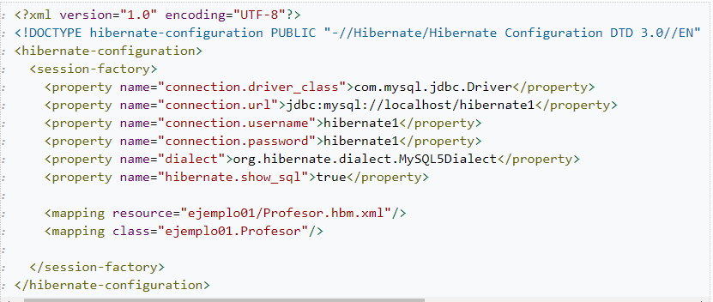

Donde

* En la línea 1 vemos la declaración de que es un fichero XML.
* En la línea 2 se aprecia la declaración del DOCTYPE junto con la referencia al documento <http://www.hibernate.org/dtd/hibernate-configuration-3.0.dtd> [DTD](http://es.wikipedia.org/wiki/DTD) que permite validarlo. Es decir que si nos descargamos el fichero hibernate-configuration-3.0.dtd podremos saber todos los elementos que hay en un fichero de mapeo.
* El tag raiz del documento xml se llama <hibernate-configuration> y se encuentra en la línea 3.
* Dentro del tag <hibernate-configuration> encontramos,en la línea 4, el tag <session-factory> que contendrá la configuración de hibernate.
* Las siguientes 5 líneas (desde la 5 a la 10) contienen propiedades de configuración mediante el tag <property>

El atributo name contiene el nombre de la propiedad de configuración.

El contenido del tag <property> define el valor de la propiedad de configuración.

Las líneas 12 y 13 contienen el tag <mapping> que se usa para indicarle a hibernate las clases que queremos usar desde hibernate.

* El atributo resource contiene el nombre de un fichero .hbm.xml asociada a la clase que queremos persistir. En nuestro caso del fichero Profesor.hbm.xml.
* El atributo class contiene la FQCN [1)](http://cursohibernate.es/doku.php?id=unidades:02_hibernate:03_configurando" \l "fn__1) de la clase que queremos persistir. En nuestro ejemplo será la clase ejemplo02.Usuario.

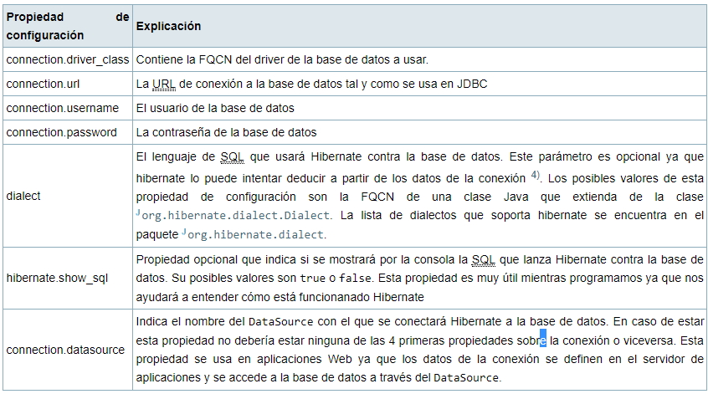

El tag <mapping> se usa para indicarle a Hibernate las clases queremos mapear. Este tag se usa de 2 formas distintas:

* [Indicando el nombre del fichero de mapeo ''.hbm.xml''](http://cursohibernate.es/doku.php?id=unidades:02_hibernate:03_configurando#fichero_de_mapeo_hbmxml)
* [Indicando la FQCN de la clase Java que hemos anotado](http://cursohibernate.es/doku.php?id=unidades:02_hibernate:03_configurando#fqcn_de_la_clase_java)

#### FQCN de la clase Java

Si la clase Java la hemos anotado para poder persistirla en vez de usar el fichero .hbm.xml deberemos utilizar el atributo class en el tag <mapping>.

<mapping class="ejemplo01.Profesor"/>

El atributo class contiene la FQCN de la clase Java que deseamos que se pueda persistir.